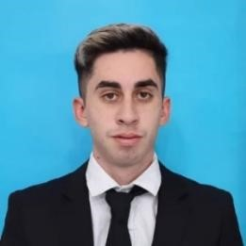**CURRÍCULUM VITAE**

**Datos personales:**

Apellido y Nombres: Martínez, Marcos Ezequiel.

Lugar y Fecha de Nacimiento: Resistencia, Chaco. 18/05/2000

Edad: 22 años.

Dirección: Fontana, 444 viviendas Mz 56 Pc 16

D.N.I. 42.579.902

Estado Civil: Soltero.

Teléfono: 3624727347

Email: marceze00@gmail.com **Formación Académica:**

* Secundario en el Instituto Adventista de Resistencia. 2012 – 2017

* Medicina en UNCAUS 1er año (abandonado). 2018

* A. A. P. M. en Asociación de Agentes de Propaganda Médica. Marzo 2019 – Noviembre 2020. Finalizado.

* Auxiliar Farmacéutico. Abril 2020 – Abril 2021. Finalizado.

**Otros Conocimientos:**

* Informática: Word, Excel, P. Point. (Manejo Avanzado) Email, Internet, Redes Sociales.

* Conocimientos de PC.

**Experiencia Laboral:**

- SISE Argentina: 01 Enero 2021 - 01 Mayo 2021. ( Renuncia )

- Farmacia FarMar San Roque: 09 Octubre 2021 – Actualidad (Encargado de laboratorios, Stockista y vendedor)

**Objetivos:** Desarrollarme profesionalmente y crecer como persona, adquirir nuevos conocimientos para fortalecer el aporte que pueda brindarle al equipo de trabajo sumando las habilidades y experiencias ya adquiridas anteriormente.

**Agenda de contacto:** Mauricio Casañas – Visitador Médico en Laboratorio Montpellier.

Teléfono: 3624-821870